최적 실험계획법을 이용한 산업용 스팀보일러의 정상상태 운전모델 개발

신화식, 한종훈
포항공대 화학공학과, 지능자동화 연구 센터

Development of a steady-state operating model of industrial steam boiler applying the optimum experimental design

Hwa Shik Shin, Chonghun Han
Dept. of Chem. Eng., Automation Research Center, POSTECH

1. 서론
석유화학 공장의 유틸리티 플랜트의 조업을 최적화함으로써 에너지 비용을 낮추려는 시도가 많았고 근래에는 실시간 최적화 방법을 적용하여 이러한 목적을 달성하려 하고 있다.[2, 6] 성공적인 조업 최적화를 위해서는 기본적으로 정확한 모델을 구성하는 것이 아주 중요하다. 유틸리티 플랜트 최적화의 경우에는 스팀터빈이나 헤더 그리고 Let-down 밸브 등 여러가지 구성 요소들에 대한 모델이 요구되지만 스팀을 생산하는 보일러에 대한 정확한 운전모델 구성이 가장 중요하다고 할 수 있다.
Amstrong[5]과 Evans 등[4]은 실험데이터에 근거하여 효율과 스팀 생산량 사이의 간단한 선형모델을 제안하였다. Essenhigh 등[3]은 조업 영역이 넓어질 경우에 앞서 제안된 선형관계가 성립하지 않는다는 실험결과를 제시하고 효율과 스팀 생산량 사이의 이차식 모델을 제안하였으며 이러한 현상에 대한 이론적 분석을 제시하였다. 이외에도 Zone-method나 Finite difference method를 이용하여 연소과정에서 발생하는 다양한 상호작용을 반영한 모델 등이 제안되었다.
본 연구에서는 물리적 현상에 기반하여 파라미터를 포함한 모델을 유도하고 최적 실험 계획법을 적용하여 결정된 실험조건에서 얻은 실험데이터롤 이용해 파라미터를 추정함으로써 비교적 정확한 예측 결과를 얻을 수 있고 여러 종류의 스팀 보일러에 범용적으로 적용할 수 있는 모델링 방법을 제시하고자 하였다.

2. 보일러 모델링
본 연구에서는 Fig 1에 나타낸 것 처럼 furnace와 열교환기 만으로 구성된 간단한 시스템으로 실제 보일러 시스템을 근사시키고 furnace와 열교환기에 관련된 물질수지식 및 에너지수지식을 이용하여 각 운전변수들 사이의 관계식을 유도 하였다.
그렇지만 이런 간단한 형태로 실제 보일러 시스템을 근사할 경우에 보일러 각 부속 장치의 물리적 특성이나 기하학적 형태들을 고려하지 않기 때문에 실제적인 변수들 사이의 정량적 관계를 정확하게 나타내기에는 어려움이 있다. 따라서 몇 개의 파라미터를 도입함으로써 실제 변수들 사이의 관련을 잘 모사할 수 있도록 하였다.
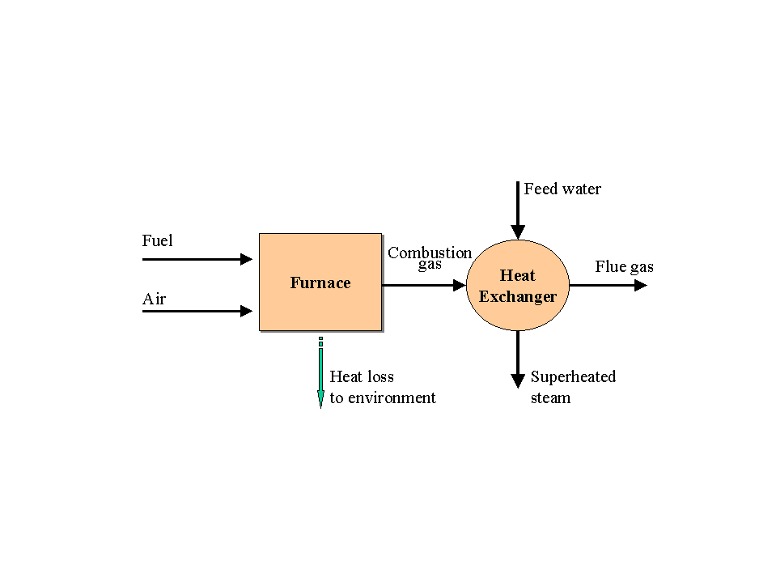
Fig 1. Conceptual model for a boiler

Furnace 모델
Furnace에서는 주위로의 열손실을 제외하고는 열교환은 전혀 발생하지 않는 것으로 가정한다. 방열 손실은 그 크기가 대부분의 운전 영역에서 크게 다르지 않은 것으로 알려져 있다.따라서 본 연구에서는 방열 손실은 고정된 값으로 가정하였다. 그리고 연소시 발생 열량 계산을 위해서 완전 연소를 가정하였다. 이상의 가정을 바탕으로 하여 furnace에 대한 에너지 수지식을 세우면 다음의 식 (1)과 같은 형태가 된다.
(1)

열교환기 모델
(2)
(3)
(4)
(5)
(6)
(7)

모델 파라미터 결정을 위한 최적 실험계획
D-optimal design과 같은 최적실험계획에서는 모델 형태에 대한 정보를 이용한다는 장점뿐만 아니라 여러가지 이유로 실험 가능 영역을 제한하는 제약조건을 고려할 수가 있다. 반면 factorial design과 같은 일반 실험 계획법의 경우, 인자(factor)의 개수가 많고 복잡한 제약조건으로 실험 영역이 제한될 때에는 적용하기가 어려울 뿐만아니라 비교적 많은 실험을 해야하는 경우도 발생한다. [1]

파라미터 추정 및 모델 검증
대부분 Least Square Method나 Maximum Likelihood Method를 이용해서 파라미터를 추정하게 되지만 모델 구조가 비선형일 경우에는 수치해석적 방법을 같이 사용한다. 주로 사용되는 수치해석적 방법으로는 Gauss-Newton method, steepest decent method, Marquardt algorithm 등이 있다.[7] 본 연구에서는 상용 프로그램으로써 이들 방법을 같이 채택하고 있는 Matlab 최적화 프로그램을 이용하였다.
모델 검증은 모사를 통하여 실제 공정 자료를 잘 표현하는가를 확인하는 방법과 예측오차의 통계적 분석으로 확인하는 오차 분석이 있는데 물리적인 모델이 있는 경우에는 공정 모사를 이용하는 것이 일반적이기 때문에 본 연구에서도 공정 모사를 통하여 모델 검증을 시도하였다.[7]

3. 사례연구
본 연구에서 개발한 모델링 방법을 대산 현대 석유화학 유틸리티 플랜트에 설치되어 있는 NO. 1 Boiler의 모델링에 적용하였다. 2장에서 이미 설명했던 방식으로 모델 구조를 선정하고 관련된 지수와 열전달면적 관경 등을 파라미터화하였다. 실험계획 방법으로 factorial design과 D-optimal design을 같이 적용하여 두 경우에서의 모델 예측력을 비교하였다
결과 및 고찰
Factorial design과 D-optimal design에서 결정된 실험조건과 그 조건에서의 실험결과 데이터를 이용하여 각각 파라미터를 추정하였고 그 결과는 Table 1에 나타내었다. Table 1에 나타난 파라미터 추정값의 변동을 살펴보면 D-optimal design의 경우에 훨씬 작게 나타남을 알 수 있는데, 이는 결국 파라미터 추정값의 변동을 최소화하도록 실험을 계획하는 D-optimal design의 고유한 특성에 기인한다. D-optimal design의 경우에 Factorial design의 경우보다 파라미터 추정값의 변동이 작기 때문에 모델예측 값의 신뢰구간이 그만큼 작으므로 보다 정확한 예측값을 얻을 수 있다.
모델 검증은 실제 조업데이타에서 무작위로 10개의 데이터를 선택하여 모델로부터 예측된 값과 실제 값을 비교하였다. 그 결과는 그림 2에 나타내었다. Fig 2를 살펴보면 D-optimal design에 의한 실험 데이타로 파라미터를 추정한 모델이 보다 작은 파라미터 추정값의 변동을 보일뿐만 아니라 효율, 스팀 온도, 배출가스 온도를 보다 정확하게 예측하는 것을 볼 수 있다. 각 그림 밑에 표시한 MSEP(Mean Square Error of Prediction)를 비교하면 그 차이가 분명하게 나타나는데 결국 D-optimal design에 의한 실험 데이터로 추정한 파라미터 값이 더 정확하다는 사실을 알 수 있다.
모델의 예측 성능면에서의 D-optimal design과 Factorial design의 차이는 두 실험계획법의 특징에서 기인한다. 즉 D-optimal design에서는 모델구조와 대상 보일러의 조업시 지켜지는 제약조건을 고려하는 반면에 Factorial design은 이를 반영하지 못하기 때문이다.
Table 1. Estimated parameter values and variances
파라미터
추정값(Factorial) | 1.834 | 11.756 | 7.813 | 2.323 | 0.552
Variance | 0.032 | 0.254 | 0.173 | 0.072 | 0.043
추정값(D-optimal) | 0.129 | 0.242 | 2.046 | 2.948 | 6.581
Variance | 0.002 | 0.003 | 0.092 | 0.033 | 0.021
Fig 2. Model validation

MSEP[ D-optimal: 0.19 Factorial: 0.72]
MSEP[ D-optimal: 31 Factorial: 116]

MSEP[ D-optimal: 21 Factorial: 132]
4. 결론
본 연구에서는 산업용 스팀보일러의 운전모델을 만드는 방법으로써 물리적 현상에 근거하여 모델구조를 유도하고, 실제적인 보일러 운전 특성을 모사할 수 있도록 도입된 파라미터를 추정하기위해 일반적인 Factorial design을 이용하지 않고 D-optimal design을 적용할 경우 최종 모델의 예측 성능이 크게 개선될 수 있음을 보였다. 본 연구에서 제안한 방법을 산업용 스팀보일러 모델링에 적용한다면 다양한 종류의 보일러 각각에 대한 모델을 개발하는데 소요되는 많은 비용과 시간을 절약하면서도 조업 최적화에 적용할 수 있는 비교적 정확한 모델을 얻을 수 있다는 장점이 있다.

감사
본 연구는 한국과학재단 지정 우수연구센터인 포항공대 공정산업의 지능자동화 연구센터의 지원으로 이루어 졌으며, 지원에 감사를 드립니다. 본 연구에 도움을 주신 현대 석유화학의 유상현 과장님과 김재옥 과장님께도 감사를 드립니다.

참고문헌
1. Atkinson, A.C., and A.N. Donev, Optimum Experimetal Designs, Oxford Science Publications, 1992.
2. Cho, C.H, “Optimum Boiler Load Allocation”, Instrument Technology, Oct., pp. 55 (1978).
3. Essenhigh, R.H. and Y. Tsai, “Furnace Analysis”, The Glass Industry, Jul., pp. 333(1969).
4. Evans, E.C. and F.J. Bailley, “Blast Furnace Data and Their Correlation”, The J. Of Iron and steel Inst., 117, pp. 53 (1928).
5. H.C., Armstrong, “Characteristic Furnace Curves as an Aid to Fuel Control,” The Engineer, 144, pp. 445 (1927).
6. Lee, M.H., S.J. Lee, C.H. Han, K.S. Chang,“Hierarchical on-line data reconciliation and optimization approach for an industrial utility system”, Com.&Chem., 22, pp. S247(1998).
7. Neter, John, et al., Applied Linear Statistical Models, 4th ed, RICHARD D. IRWIN, Inc., 1996.

